**Puerta Automática para Gatos**

* Marcoc-rasi

Contenido

**Agrega encabezados (Formato > Estilos de párrafo) y aparecerán en el índice.**

**Puerta Automática Para Gatos**

**Introducción**

Las puertas automáticas, como lo indica su nombre, son puertas que poseen un mecanismo mediante el cual se abren sin necesidad de empujarlas. Esto sucede porque se emplea un sistema que, mediante electricidad, mueve las puertas al activar un sensor hacia un lado determinado.

Hay muchos lugares en los que se automatizan las puertas, como pueden ser las del garaje o las de un comercio debido a una necesidad de mayor comodidad o porque son algo pesadas para abrirlas y cerrarlas de forma constante.

**¿Cómo funcionan las puertas automáticas?**

Las puertas automáticas tienen un funcionamiento muy simple, ya que se activan mediante un sensor de detección óptico o de movimiento, que le “informa” a la puerta de que debe abrirse o cerrarse.

Este sensor determina cuándo la puerta se debe cerrar o abrir, y se coloca en la parte superior de la puerta, arriba y en la parte inferior o en a un lado de esta para que puedan captar el movimiento que iniciará la apertura o el cerramiento de la puerta.

El sensor óptico o de movimiento se conecta a un dispositivo de transmisión que controla un mecanismo de embrague conectado a una rueda dentada y a la puerta. Estas están conectadas por cables que realizan el movimiento de apertura y cierre de las puertas.

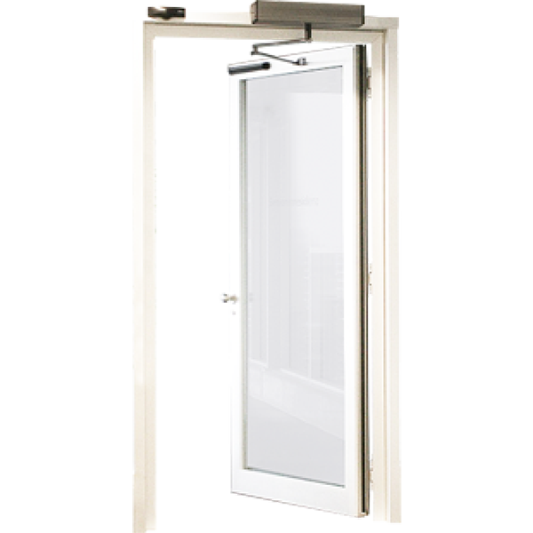

Ventajas que aportan a los clientes

* **Higiene**: ¿sabías que las puertas tradicionales son una fuente de gérmenes y virus? Al ser tocadas por una gran cantidad de personas al día, la higiene termina siendo un problema en las tiendas con mucha afluencia de clientes. Con las puertas automáticas, este problema se soluciona, ya que nadie tiene la necesidad de volver a tocarla.
* Ahorro en energía: las tiendas en que hay puertas automáticas tienden a reducir el consumo de aire acondicionado y esto provoca un bajo consumo de electricidad a largo plazo.
* Confortabilidad: es mucho más confortable tanto para tus clientes como para ti el tener una puerta automática, ya que no tienen que estar abriendo o cerrándola cada vez que quieren ingresar. Además, es muy útil si quieres atraer a una clientela de edad avanzada o con dificultades de movilidad a la que le sea complicada, ya que les es más sencillo abrir la puerta.
* Seguridad: las puertas automáticas son mucho más seguras, ya que se les puede incorporar un sistema de seguridad muy fácilmente. Además, el hecho de que se abran solas genera que haya menos accidentes que con puertas de vaivén o los incidentes que ocurren cuando un cliente se lastima porque la puerta está muy pesada.
* Acceso más sencillo a los clientes: como mencionamos antes, muchos negocios incorporan las puertas automáticas para que los clientes tengan un acceso más fácil a la tienda, especialmente aquellos que tienen problemas de movilidad, como mujeres embarazadas, adultos mayores, etc.

**Definición del problema**

Una de las necesidades básicas de las personas es la compañía de alguien que nos de estabilidad emocional, no se puede lograr el bienestar sin la compañía de otro o otros. Para aquellas personas que gozan de un compañero de cuatro patas, pequeño pero muy ágil y con necesidades de tomar un paseo o descanso de nosotros mismos, es muy común escuchar su llamado indicando su deseo de salir de nuestro hogar, pero ¿Qué sucede si estamos ocupados o simplemente no nos encontramos en casa? Eh ahí el problema, con la tecnología que disponemos actualmente este tema no debería de ser un problema, con ayuda de los microcontroladores, los circuitos electrónicos, sensores y actuadores que existen podemos diseñar una puerta automática para nuestra mascota, de esta forma puede entrar y salir con libertad sin depender de su dueño.

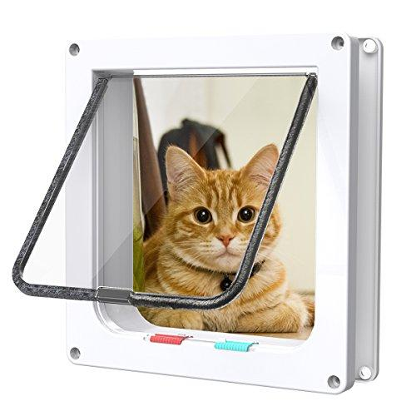

Una puerta automática para nuestras mascotas es una solución muy eficiente, nos ahorrará tiempo pues ya no estaremos al pendiente cuando quieran salir o cuando regresen. Se planea implementar un motor eléctrico de corriente directa para subir y bajar una puerta especial para nuestra mascota, y con ayuda de un sensor de movimiento nuestro compañero puede abrirla o cerrarla sin problema.

**Descripción de funcionamiento del hardware**

**Motor DC**

Vamos a empezar hablando sobre el motor, el motor que usamos es un motor dc con una caja de engranaje, comúnmente llamado motorreductor, tiene el siguiente aspecto, y las siguientes especificaciones.

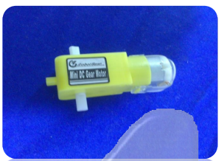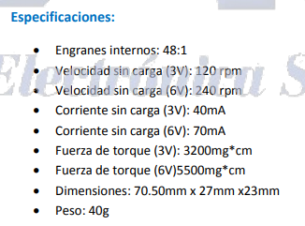

Este motor, nos sirve para simular el movimiento de la puerta, cuando llega a su posición más alta y más baja. Este motorreductor se usó porque hace más lento el giro, y eso es más seguro para los gatos. Nosotros usamos una alimentación de 5v con 2A, ya que en caso que lo necesite pueda exigir más corriente.

Debido a la cantidad de corriente que necesita un motor para funcionar (en casos puntuales puede llegar a ser de 1 A), necesitamos tener un actuador, usualmente usamos un transistor bipolar, o un mosfet, pero eso solo permite que el motor gira en una dirección, para hacer que gire en dos direcciones de usamos un puente H, este está conformado por un puente H.

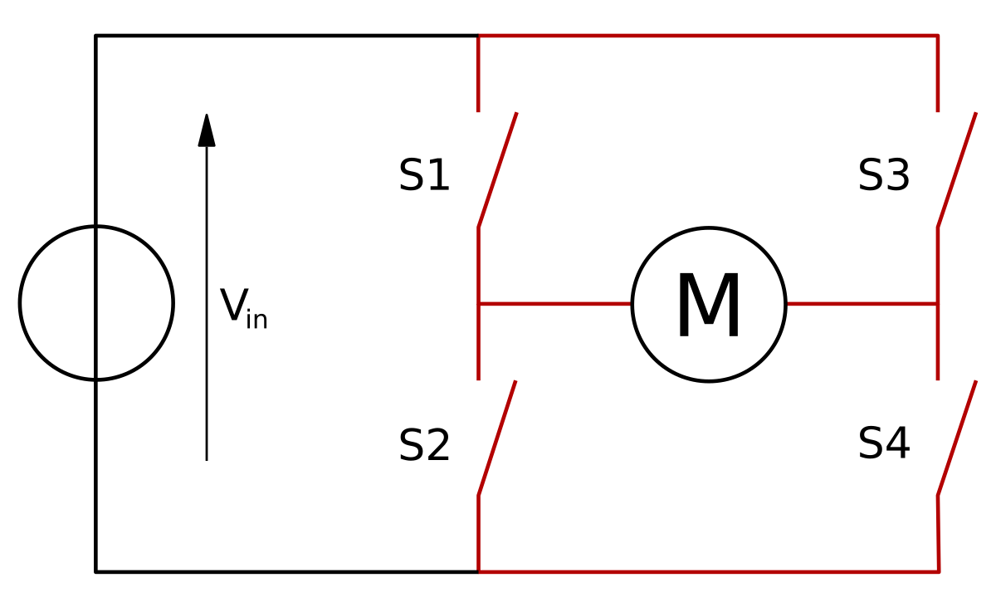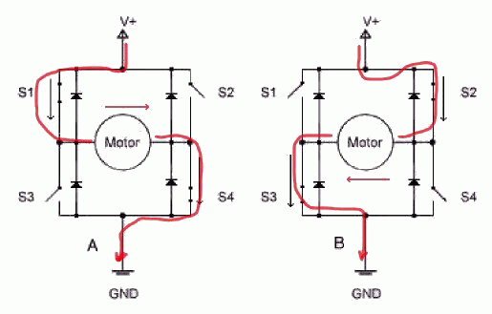

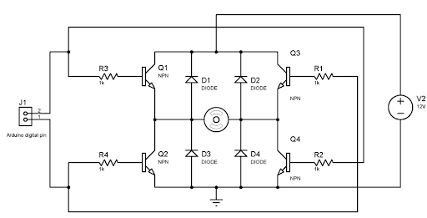

Un puente H está conformado por 4 transistores colocados alrededor del motor, que forman una H, las bases de los transistores, están interconectadas, de manera que se acciones 2 por cada polo en la entrada, de esta manera podemos modificar la dirección de giro de un motor solo cambiando la polaridad del voltaje de la señal de entrada.

Nosotros no armamos un puente H, tenemos un controlador de motores, el cual está conformado básicamente por un puente H, el controlador es el siguiente.

**L298N Controlador de motor**

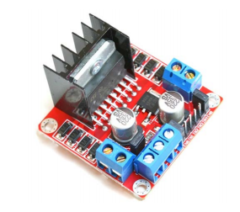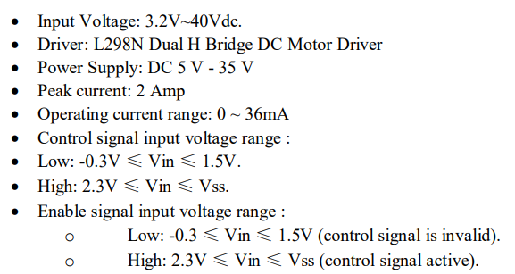

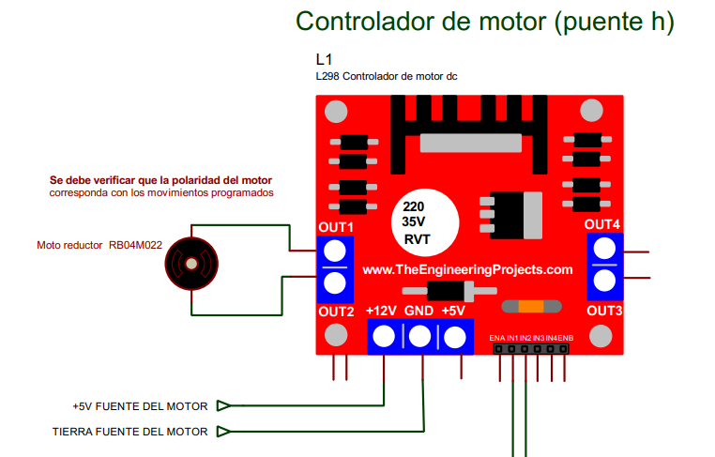

Como se puede apreciar en la imagen de arriba, la conexión es la siguiente, la fuente para el motor se conecta a las terminales +12v (parte positiva de la fuente) y GND (parte NEGATIVA de la fuente), el puerto que dice +5v es para alimentar lo que queramos, funciona como fuente. Las terminales del motor reductor se conectan a OUTA Y OUT2, estan terminales están conectadas directamente a las terminales internas del puente H que contiene el L298N, nosotros configuramos el giro del motor con las entradas EN1 Y EN2, dependiendo de la polaridad de estas es el giro del motor, por eso antes de armar el circuito, se tiene que comprobar que el giro corresponda, con el indicado en la programación. Como nota adicional este controlador puede controlar hasta 2 motores por eso tiene terminales EN1, EN2 OUT 3 Y OUT 4.

En las especificaciones podemos ver que el motor puede trabajar perfectamente con un voltaje de 5v ya que admite hasta 35 V de alimentación y 40 V de entrada, de la misma manera la fuente que usamos asegura que está justo en el límite de corriente admitida 2A.

El siguiente elemento son los dos circuitos con fotodiodos, uno para saber cuando la puerta se cerró y el otro para saber si el animal tiene la altura deseada, los cuales tienen la siguiente conexión.

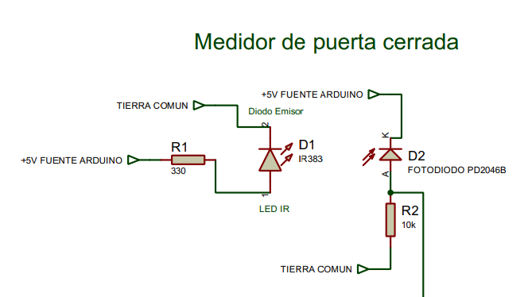

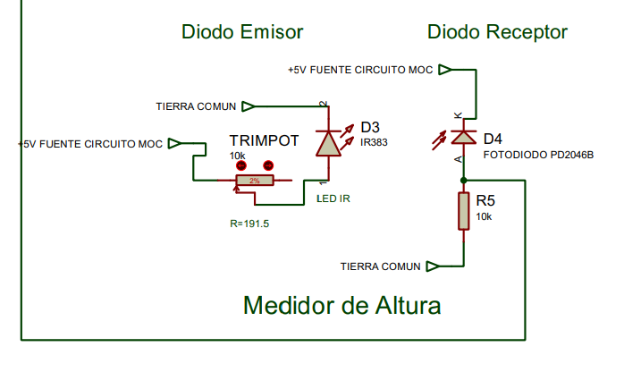

Primero está del lado izquierdo el led infrarrojo (IF), este led es un

Este sistema está diseñado para que cuando un objeto se ponga entre el diodo emisor y el diodo receptor interrumpa el haz de luz del emisor, de este modo el receptor no conduce y por lo tanto no hay voltaje, cuando se están viendo fijamente, y tenemos 5V.

**IR383**

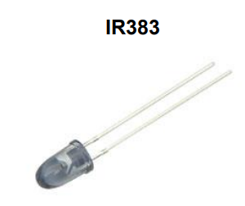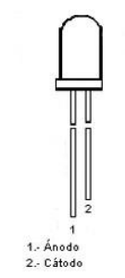

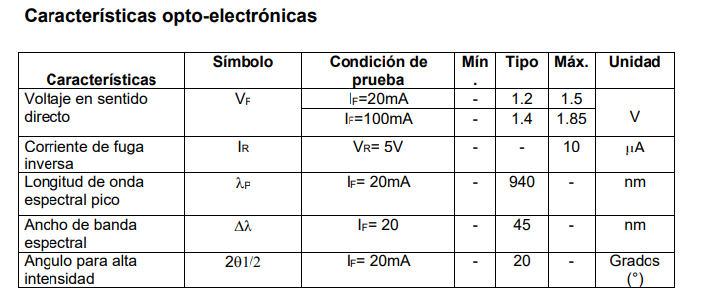

Para conectar este elemento se debe respetar su polaridad, cátodo - gnd, ánodo - positivo, nosotros lo conectamos con su resistencia de protección en pull up, de esta manera el led emite luz infrarroja. La hoja de datos de este componente nos dice que trabaja con una corriente de 20 mA, consume unos 1.2V promedio, y tiene una longitud de onda de 940nm, nosotros procuramos en este caso usar una corriente menor ya que el dispositivo estaba muy cerca del receptor, y con apenas una corriente de 11.6 mA logramos saturar por completo el fotodiodo

para calcular la corriente dentro del led usamos el siguiente esquema

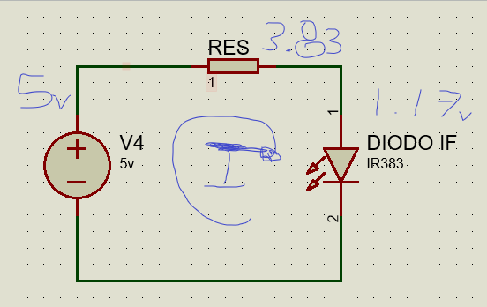

donde nosotros sabemo el voltaje de nuestra fuente, pero no sabemos el voltaje que cae en el led IR, la hoja de datos nos dice que típico 1.2v pero para asegurarnos, lo medimos con el multímetro, y nos dio un valor de 1.17, por lo que, en voltaje que cae en la resistencia es de 3.83, forzosamente, para completar los 5v de la fuente, con la ley ohm, podemos calcular el tamaño de la corriente, al decirle que resistencia ocuparemos queremos que pase por el circuito, nosotros ocupamos una resistencia de 330 y esto fue lo que obtuvimos.

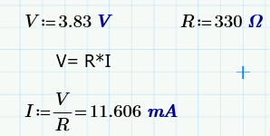

Ya sabemos como conectar el diodo emisor, ahora falta como conectar el diodo receptor este es un fotodiodo, con las siguientes características

**PD204 - 6B**

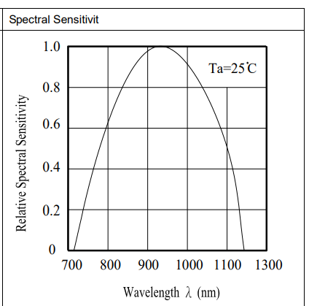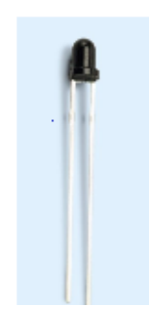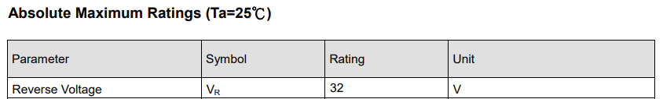

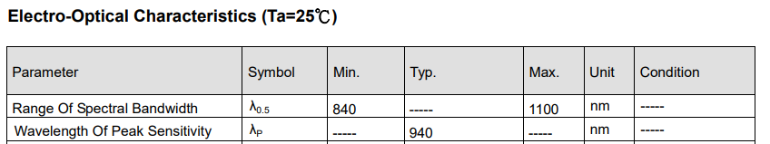

El fotodiodo es un tipo especial de diodo que genera corriente cuando es expuesto a la luz. La corriente eléctrica generada aumenta cuando la cantidad de luz que lo incide es más intensa. Funciona polarizado inversamente y la corriente que entrega fluye en el sentido opuesto a la flecha del diodo. Esta corriente se llama corriente de fuga.

Este diodo se puede utilizar como dispositivo detector de luz, pues convierte la luz que lo incide en corriente eléctrica. Si hay una variación en la cantidad de luz, hay una variación en la corriente que entrega. Esta variación de energía eléctrica es la que se utiliza para informar que hubo un cambio en el nivel de iluminación sobre el fotodiodo.

Como se puede observar en las características puestas arriba, se lee que el voltaje en reversa es de 32 V máximo, por lo que bien soporta nuestros 5V de nuestra fuente de poder, sí mismo se colocó polarizado en inversa, por las razones ya indicadas, pusimos una resistencia de 10k en pull down, y ya que la corriente va a ser variable no la calculamos. Para detectar los cambios de voltaje conectamos un puerto de arduino entre la conexión de la resistencia y el fotodiodo.

En este caso los dos circuitos tanto el de la altura como el de la puerta funcionan de la misma manera por lo que los dos quedan explicados.

Lo único a resaltar es la corriente usada es para el circuito del detector de altura, ya que este iba a estar mucho más separado que el de la puerta, para este supusimos una corriente de 20 mA para asegurar la mayor distancia posible entre receptor y emisor, y estos fueron los cálculos.

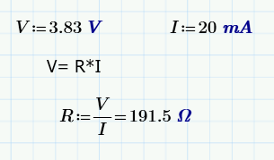

Nosotros usamos un potenciómetro para llegar a esta resistencia exacta.

**Circuito foco incandescente**

Cuando nuestro gato sale se enciende una luz para iluminar el pasillo, esto de logra usando el siguiente circuito

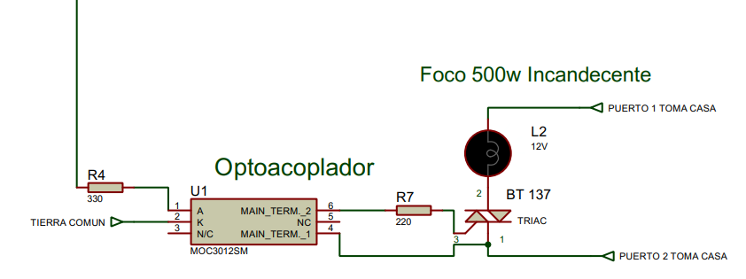

El moc3012 es optoacoplador, y su funcionamiento es prácticamente el de nuestro circuito diodo emisor y receptor podemos controlar una carga de manera aislada, en este caso es una carga en CA.

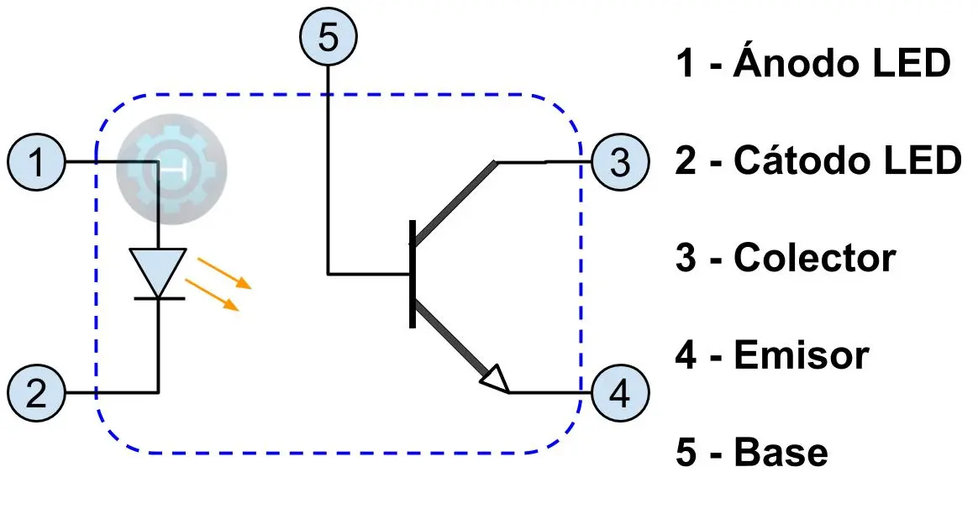

El moc3012 se recomienda trabajarlo con 115 Vac a 60HZ nosotros al tomar la fuente alterna del enchufe de nuestras casas trabajos un poco por encima de este voltaje. Un cálculo que hicimos fue la corriente que entra al moc a través de nuestro para activarlo, el voltaje entra por la terminal pero hasta en el diagrama del propio moc nos indica que necesita una resistencia de carga.

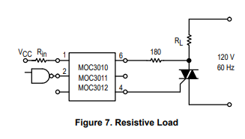

Al saber que era una resistencia en serie igual a nuestro diagrama anterior, lo calculamos de la misma manera solo que en este caso la resistencia recibe los 5v ella sola.

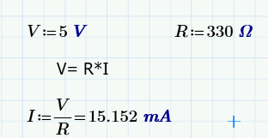

Elegimos una resistencia de 330 lo que nos da una corriente de 15 mA, la hoja del moc nos indica lo siguiente:



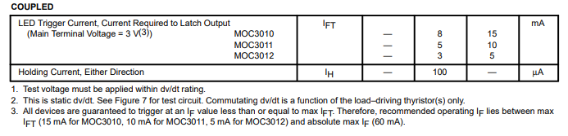

Que nos indica que para disparar el Moc3012 es necesario como mínimo una corriente de 3 mA y como máximo 5mA por lo que, si observamos lo que nosotros le metimos podemos sobrepasar esa corriente, pero si se le el 3 punto del recuadro se indica, que la corriente puede estar entre el máximo indicado en esta tabla y el máximo general que son 60mA, por lo que el moc3012 si soporta bien esa carga de corriente.

Cuando se dice que un moc dispara, es porque dispara al triac, podríamos decir que un triac se utiliza para controlar una carga de CA (corriente alterna), semejante a como un transistor se puede utilizar para controlar una carga de CC (corriente continua).En definitiva es un interruptor electrónico pero para corriente alterna. Los triac se utilizan en muchas ocasiones como alternativa al relé. Su funcionamiento básico es cerrar un contacto entre dos terminales (ánodo 1 y 2) para dejar pasar la corriente (corriente de salida) cuando se le aplica una pequeña corriente a otro terminal llamado "puerta" o Gate (corriente de activación).

nuestro triac es el siguiente:

**BT137**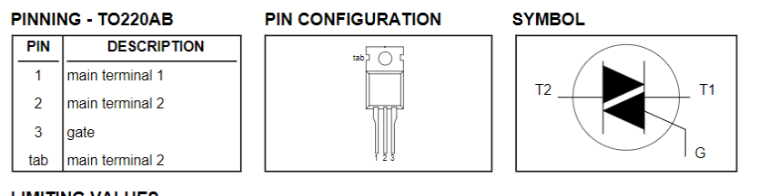

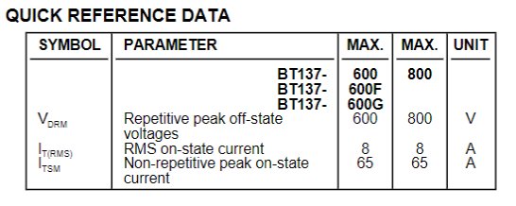

Dentro de sus características podemos ver que soporta maximo 800 Vac y nosotros solo tenemos 120 por lo que funcionara bien, los dos circuitos conectados sirven para activar el foco, como ya se mencionó para activar al moc3012 de tiene que poner una salida de arcuido a su terminal 1 con una resistencia.

**PIR HC-SR501**

Todos los seres vivos e incluso los objetos, emiten radiación electromagnética infrarroja, debido a la temperatura a la que se encuentran. A mayor temperatura, la radiación aumenta. Esta característica ha dado lugar al diseño de sensores de infrarrojo pasivos, en una longitud de onda alrededor de los 9.4 micrones, los cuales permiten la detección de movimiento, típicamente de seres humanos o animales.

El lente de Fresnel es un encapsulado semiesférico hecho de polietileno de alta densidad cuyo objetivo es permitir el paso de la radiación infrarroja en el rango de los 8 y 14 micrones. El lente detecta radiación en un ángulo con apertura de 110° y, adicionalmente, concentra la energía en la superficie de detección del sensor PIR, permitiendo una mayor sensibilidad del dispositivo. La disposición del dispositivo es la siguiente.

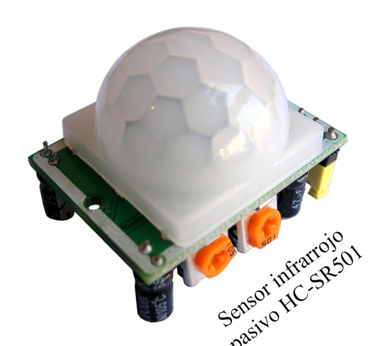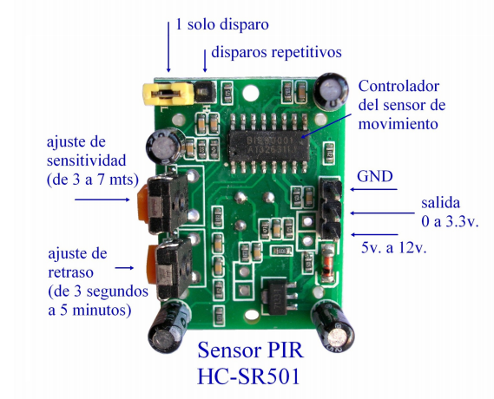

Como podemos ver este sensor detecta hasta a 7 m y es alimentado con 5 v, por lo que soporta nuestra fuente de alimentacion, asi mismo se puede controlar la sensibilidad, y el retraso de disparo con los potenciómetros, si detecta a alguien manda una señal en alto, de un tiempo determinado, esta señal la ocupamos para saber si hay un animal en la puerta, y la checamos desde un puerto con arduino.

**Sensor ultrasónico HC - SR04**

La hoja de datos nos dice lo siguiente

El módulo de rango ultrasónico HC - SR04 proporciona una función de medición sin contacto de 2 cm a 400 cm, la precisión de rango puede llegar a 3 mm. Los módulos incluyen transmisores ultrasónicos, receptor y circuito de control. El principio básico del trabajo:

(1) Usando el disparador por al menos 10us de señal de alto nivel,

(2) El Módulo envía automáticamente ocho pulsos a 40 kHz y detecta si hay una señal de pulso de regreso.

(3) Si la señal regresa, a través del nivel alto, el tiempo de duración de E / S de alta salida es el tiempo desde el envío del ultrasonido hasta el regreso.

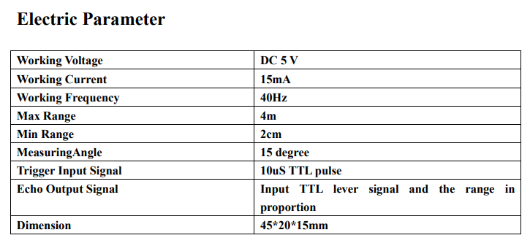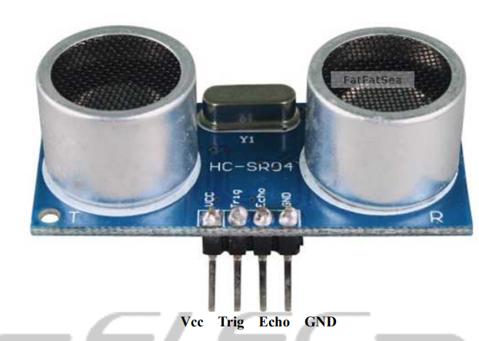

Podemos ver por las características, que funciona perfecto con una fuente de alimentación de 5v como la que tenemos, la descripción dada por el fabricante es bastante ilustrativa, lo que sigue por lo tanto es el cálculo para convertir el tiempo de la señal en alto en la distancia recorrida, cabe recalcar que la entrada triger dispara al sensor y la entrada hecho nos devuelve la señal en alto, de acuerdo a la distancia de viaje. El fabricante proporciona la siguiente fórmula para calcular la distancia.



Para entender por qué 58 solo hay que hacer los siguientes cálculos.

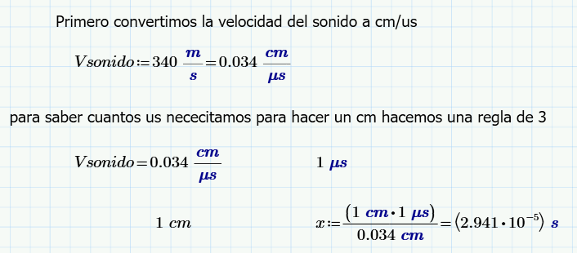

El 58 sale de multiplicar 29*2 ya que 29 son los microsegundos que se tardan en recorrer 1cm y se dividen entre dos porque la distancia es el doble, ya que la señal fue y regreso, pero como 29 y 2 dividen por eso se multiplican.

Y por último el conmutador el conmutador sirve para conmutar una entrada, entre 2 o más señales, el nuestro es de 2, y el conmutador que usamos fue el siguiente:

**Conmutador**

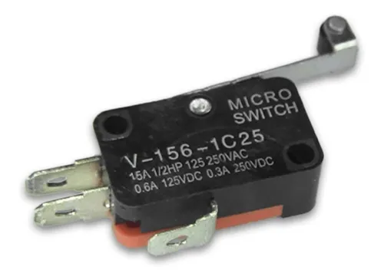

Las dos terminales laterales las conectamos a gnd y a 5v y la terminal debajo la conectamos a arduino, las terminales vienen especificadas como normalmente abierta y normalmente cerrada, la normalmente abierta está conectada a 5v y la normalmente cerrada a tierra, así cuando se conmute tenemos un 0 y un 1 en arduino.

**Boton**

Usamos un motor para que el gato presione si quiere entrar, este botón está conectado a arduino y este es su diagrama.

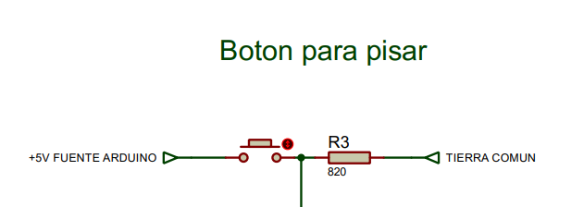

Arduino solo soporta hast 20 mA de entrada por lo que calculamos la entrada de corriente del boton a 10 mA este fue el calculo

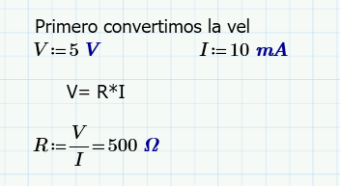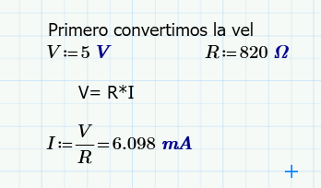

La resistencia que necesitamos para 10 mA es de 500 pero no teníamos, la más cercana que teníamos era de 820 que no da un valor de 6mA los cuales también son buenos y son también admitidos por el arduino

**Descripción de funcionamiento del software**

El programa fue programa en arduino, primero definimos los puertos utilizados, y si iban a ser entradas o salidas.

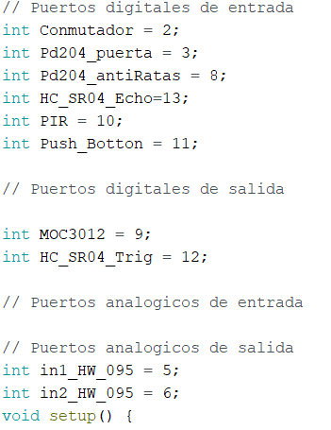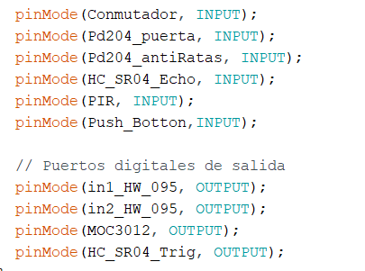

Lo siguiente que definimos fue el loop que en este caso solo tiene dos funciones



Esperar gato siempre está checando tres componentes, el PIR, EL PD204 ANTIRRATAS, Y EL BOTÓN

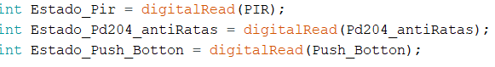 sí los tres son presionados salta una condicional que llama a la función abrir puerta.



Y cambiamos la variable NO_HAY_GATOS, para poder salir del ciclo no hay gatos



la función Abrir Puerta() tiene un ciclo en el cual se le el estado del conmutador, el conmutador siempre nos da 0 lógico, por lo que si esta en 0 sin ser presionado significa que la puerta no está abierta, y la función entra y enciende el motor modificando los voltajes de salida, de nuestro controlador de motor l298n

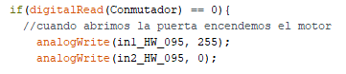

Lo siguiente es abrirla hasta que el conmutador nos de 1, cuando cambia sale del ciclo, apaga el motor e imprime un aviso.

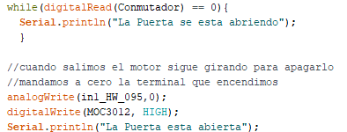

Una vez abierta la puerta pasamos a la función cerrar gato, ya que la función esperar gato acaba en abrir puerta.

la función establece que la puerta hasta el momento no ha avanzado hacia abajo desde que se inició la función, una vez pasado eso entramos un ciclo while , nuestros diodos, siempre están entregando un 1 lógico, si un objeto los interrumpe nos da un 0 lógico, es 0 significa que la puerta llegó al cierre y por lo tanto la función acaba



antes de activar los motores de bajada o leemos la distancia del sensor ultrasónico, este se activa por la función



disparar ultrasonico, lee el pulso que nos devuelve echo, este pulso viene en microsegundos, y calculamos la distancia con la fórmula del fabricante

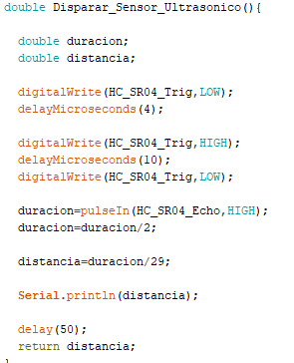

ya con la distancia medida, la comparamos si es menor que 25 centimetros que es 1 cm menos de nuestra altura al suelo, significa que hay un obstáculo, en ese caso apaga el motor y vuelve a abrir la puerta.

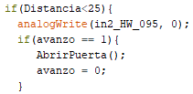

Avanzo se manda a 0 porque abrimos la puerta y por lo tanto la puerta vuelve a su posición inicial de cierre.

Si la distancia es mayor que 25 significa que no hay obstáculo, cerrar puerta, manda a avanzar =1 ya que el motor se prendio y está bajando, después se manda a esperar 5seg para dar tiempo de salir al gato y sale para volver a entrar en el ciclo, la parte importante de avanzo es que nos da una bandera para saber si el motor está bajando y no poner a esperar otros 5 seg, si el ciclo entra antes que el motor llegue al arreglo de fotodiodos.

**Diagrama de flujo del código**

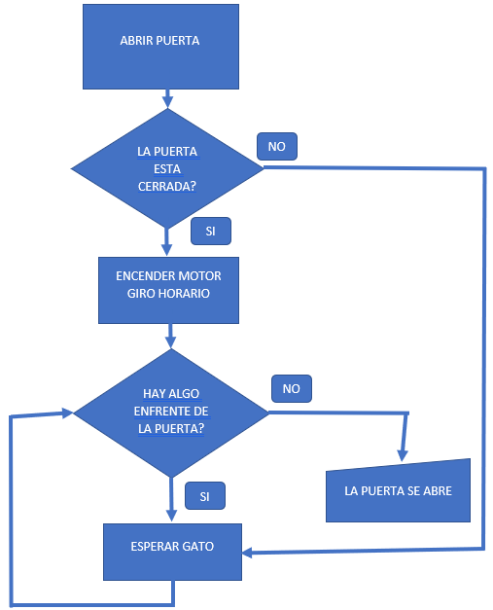

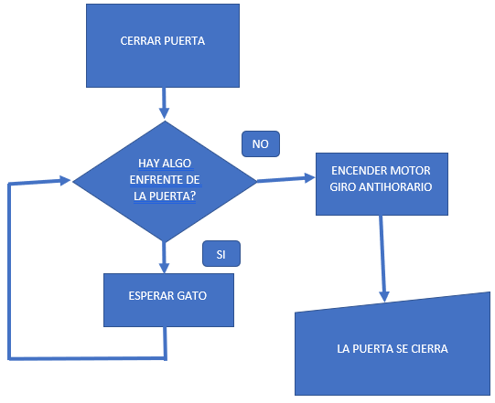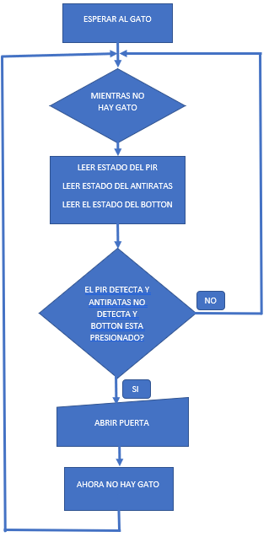

**Código Fuente**

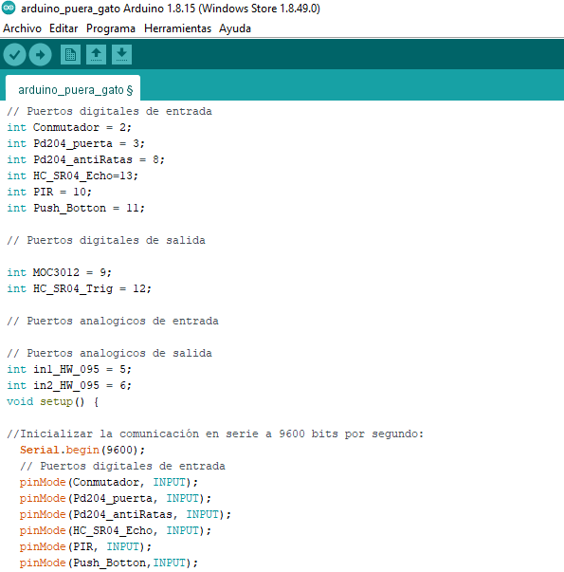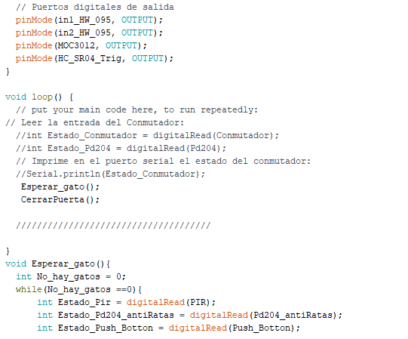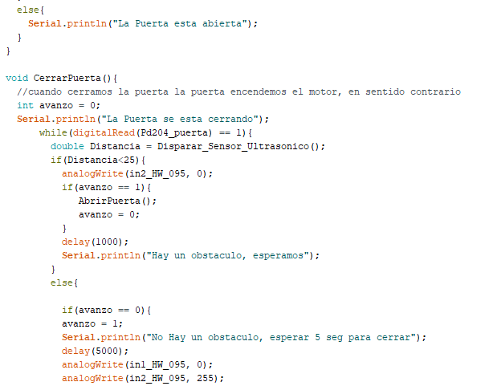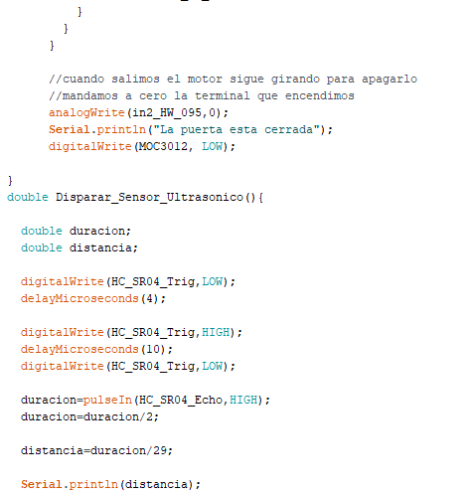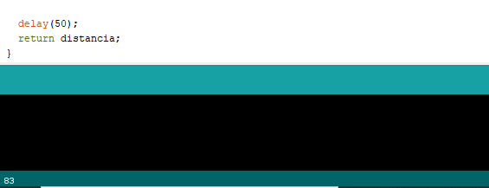

**Diagrama esquemático**

**Lista de componentes**

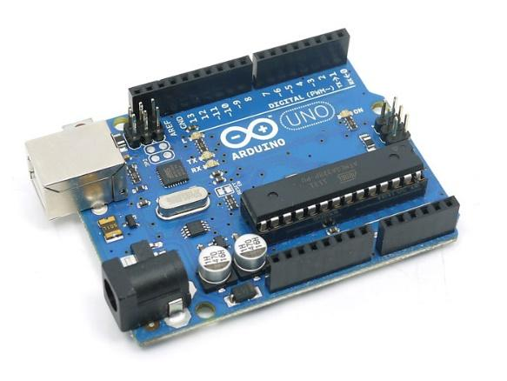 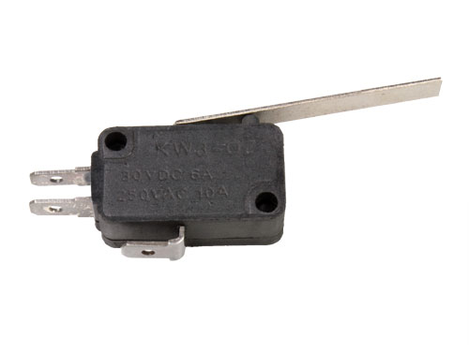

Arduino Uno Conmutador Final de Carrera

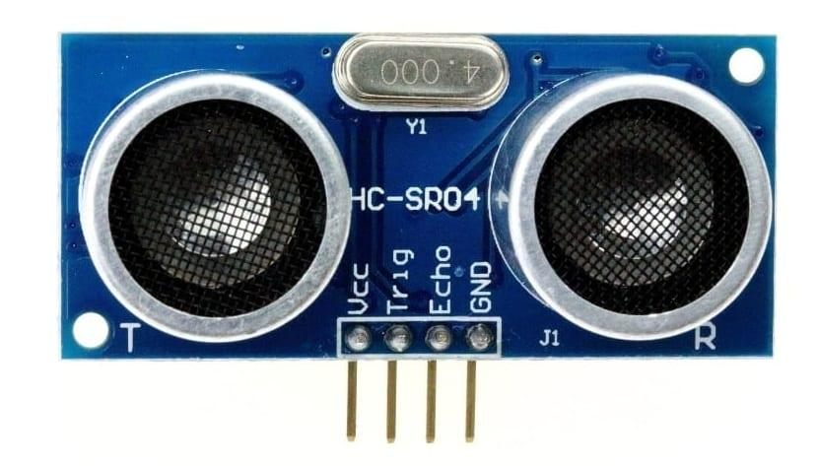 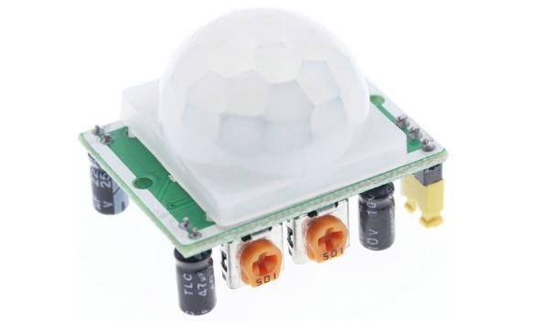

Sensor Ultrasonico hc-sr04 Sensor PIR hc-sr501

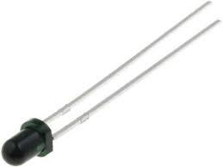 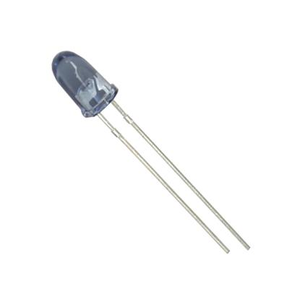

Foto Diodo pd2046b X2 Led IR 383 X2

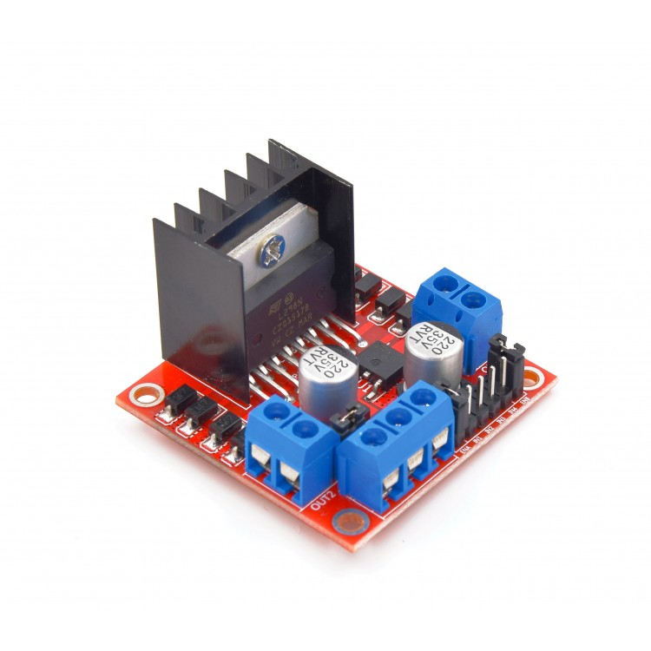 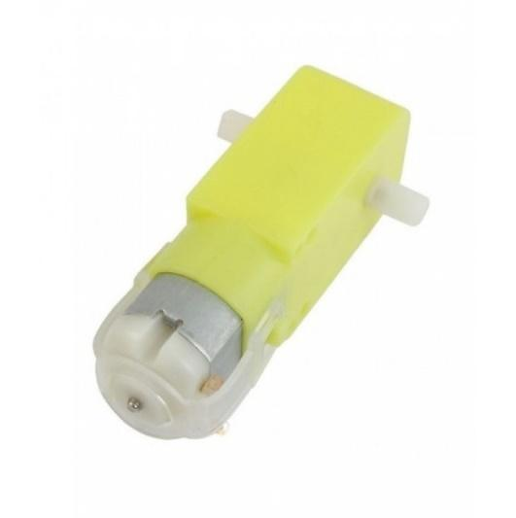

Driver L298N Motor Reductor RB04M022

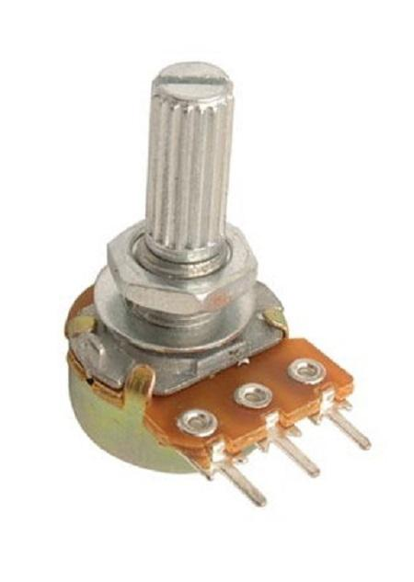 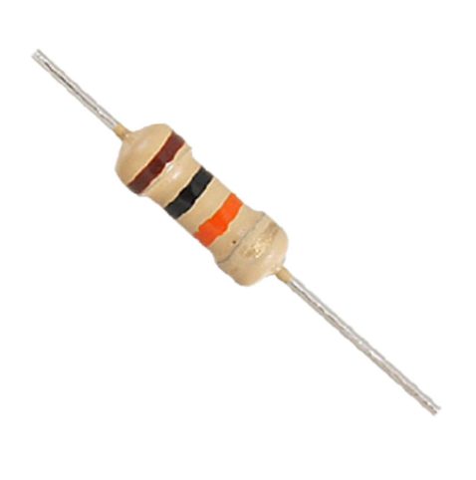

Potenciómetro Horizontal Resistencia de carbón 10KΩ ¼ W X2

de carbón 10KΩ 0.125W

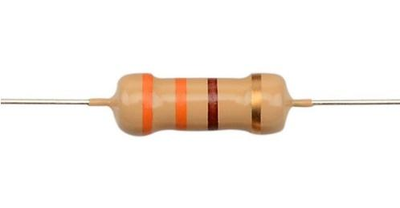 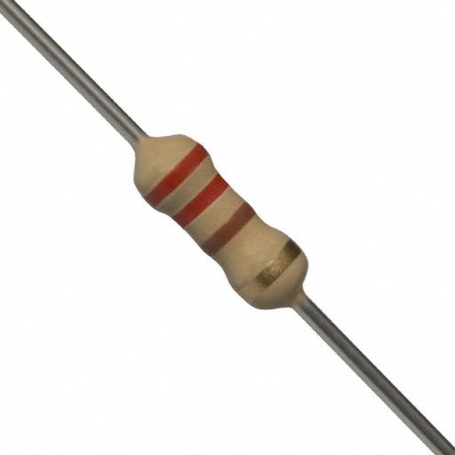

Resistencia de carbón 330Ω ¼ W X2 Resistencia de carbón 220Ω ¼ W

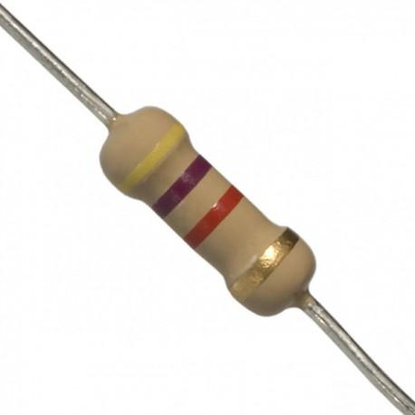

Resistencia de carbón 820Ω ¼ W X2

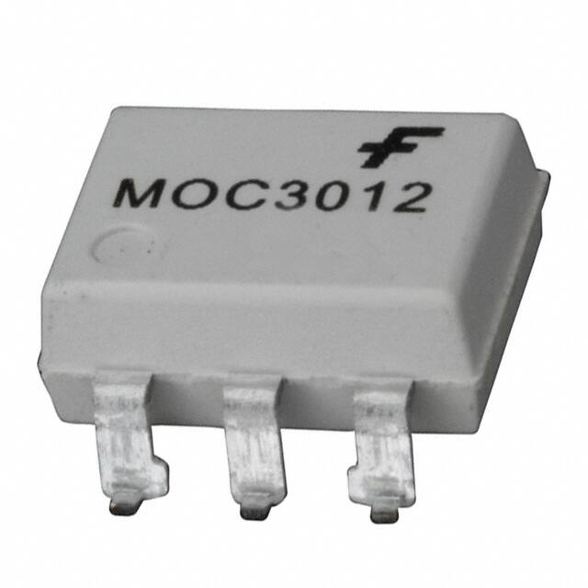 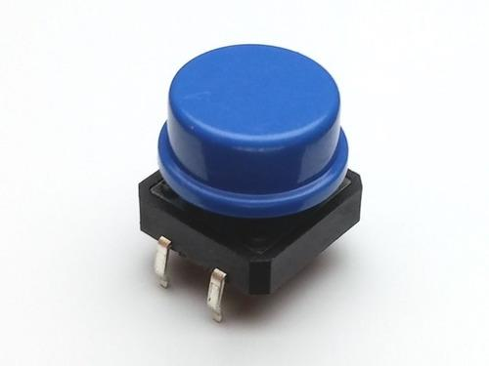

moc3012 Push Button Con Tapa

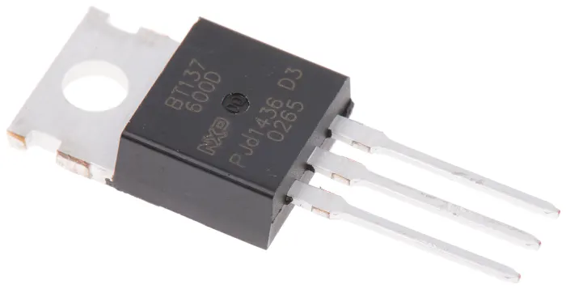 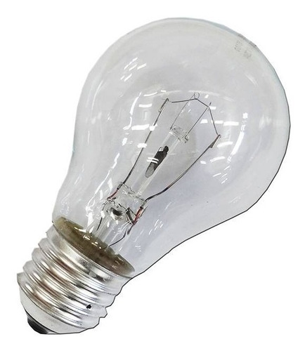

Triac bt137 Foco incandescente 100W

**Estimación económica**

|  |  |  |  |
| --- | --- | --- | --- |
| **Componente** | **AG Electrónica** | **Steren México** | **Newark México** |
| **Arduino Uno** | 452.59 | 560.00 | 446.82 |
| **Conmutador Final de Carrera** | 5.17 | 15.00 | 34.73 |
| **Sensor Ultrasonico hc-sr04** | 33.62 | 54.00 | 147.60 |
| **Sensor PIR hc-sr501** | 59.48 | 64.00 | 71.88 |
| **Foto Diodo pd2046b X2** | 20.69 x2 | 5.00 x2 | 25.44 x2 |
| **Led IR 383 X2** | 4.74 x2 | 7.00 x2 | 15.91 x2 |
| **Driver L298N** | 169.83 | 170.00 | 162.94 |
| **Motor Reductor RB04M022** | 84.48 | 49.00 | 125.00 |
| **Potenciómetro 10KΩ** | 9.48 | 9.00 | 139.52 |
| **Resistencia 10KΩ X2** | 0.86 x2 | 1.00 x2 | 2.20 x2 |
| **Resistencia 330Ω X2** | 0.86 x2 | 1.00 x2 | 2.20 x2 |
| **Resistencia 220Ω** | 0.86 | 1.00 | 2.20 |
| **Resistencia 820Ω** | 0.86 | 1.00 | 2.20 |
| **Push Button Con Tapa** | 6.47 | 6.59 | 180.00 |
| **moc3012** | 12.93 | 39.00 | 21.78 |
| **Triac bt137** | 14.66 | 39.00 | 18.09 |
| **Foco incandescente 100W** | 8.76 | 8.76 | 8.76 |
| **Total** | 758.76 | 888.35 | 1340.95 |

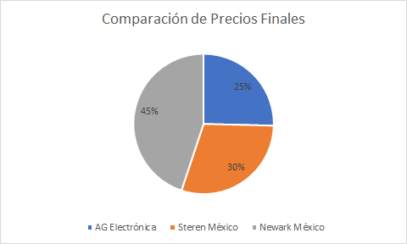

Si sumamos los precios totales nos da un resultado de 2988.00 MXN y en la gráfica de pastel podemos apreciar cómo se distribuyen esos gastos en cada tienda, siendo AG Electrónica la que tiene los menores precios.

Los costos varían, en algunos productos los precios son menores en comparación con otros de otra vendedora, aún así estos productos fueron cotizados por precio de menudeo, es decir, por una pieza, si se cotizarán por decenas, miles o más se pueden reducir los costos ya que las plataformas bajan los precios cuando venden por mayoreo.

La opción más barata sería comprar con AG Electrónica ya que es una tienda que importa sus productos directamente a México desde las fábricas sumando a esto la opción de comprar piezas por mayoreo se puede hacer una estimación de un ahorro del 20% lo que equivale a 150.00 MXN aproximadamente por cada set, para una compra de 20 sets en adelante.

Una vez que se tienen los gastos de los componentes electrónicos solo faltaria hacer un estimado del costo de lo materiales de armado de la puerta y de la impresión de las tarjetas pcb, pero aun asi deben ser menores los precios comparados con la parte electrónica, por lo que se estima un 10% del precio de los componentes electrónicos siendo así 100.00 MXN.

Cada puerta automática podría salir en un total de 700.00 MXN, pero considerando el valor del proyecto en su diseño, beneficio y funcionamiento lo pondremos en el mercado en 2500.00 MXN aproximadamente ya que en ese rango de precios se encuentran este tipo de puertas.

**Conclusiones**

El sistema funciona, los controles de posición nos permiten usar cualquier motor, ya que no depende de la precisión del giro de este el cerrado y apertura de la puerta, también se puede sustituir el controlador de motores por un puente H, sin afectar el funcionamiento.

El fotodiodo, que usamos puede cambiarse por cualquier otro con características similares como el bpw34, nosotros no lo usamos por la falta de patas largas, y la forma en que acomodamos el pd20406.

Un defecto del funcionamiento es el sensor pir que solo detecta un cuerpo en movimiento y no estático, por lo que extendemos el rango de la señal en alto, así cuando el pir detecta le da tiempo al gato de apretar el botón varias veces sin volver a hacer la detección.

La verdad es muy sencillo de hacer y presenta una gran ganancia, comparando con los precios de la competencia, por lo que resulta un producto bastante atractivo para ser producido. El único inconveniente es entrenar al gato para que aprenda a usar la puerta pero no es difícil solamente debe presionar un botón y acercarse al sensor.

**Bibliografía**

* <https://www.puertasautomaticasmatic-port.com/funcionamiento-de-las-puertas-automaticas/>
* <https://doorkingdemexico.com.mx/producto/puerta-automatica-abatible/>
* <https://www.equipar.es/mejor-gatera-barata/>
* <https://www.agelectronica.com/>
* <https://www.steren.com.mx/>
* <https://www.amazon.com.mx/PetSafe-Electronic-SmartDoor-White-Small/dp/B000WJ0IFQ/ref=asc_df_B000WJ0IFQ/?tag=gledskshopmx-20&linkCode=df0&hvadid=295435813170&hvpos=&hvnetw=g&hvrand=10259438581725036712&hvpone=&hvptwo=&hvqmt=&hvdev=c&hvdvcmdl=&hvlocint=&hvlocphy=1010043&hvtargid=pla-313166122986&psc=1>